Wrocław dn. 18 grudnia 2010r.
Kamil Markuszewski 171016

Projektowanie efektywnych algorytmów
Laboratorium – sprawozdanie

Algotytmy Edd, Moore, Neh, B&B

Napisany przeze mnie program generuje 50 instancji problemu szeregowania zadań na pojedynczy procesorze a następnie rozwiązuje ten problem za pomocą kilku algorytmów. Algorytmy podzieliłem na dwie grupy i będę rozpatrywał ich działanie w zależności od przynależności do grupy. Pierwsza grupa to algorytmy szybkie czyli edd, moore, oraz neh. Do drugiej grupy należą przegląd zupełny oraz Branch & Bound.

Pierwsza grupa algorytmów to algorytmy niedokładne, są one szybkie, ale nie podają optymalnego rozwiązania problemu optymalizacyjnego. Wykres przedstawia zależność czasu wykonywania się algorytmu w zależności od ilości elementów (zadań) w instancji problemu. Czas został podany w milisekundach. Najdokładniejszym z tych algorytmów jest Neh ale jak widać na wykresie jest on jednocześnie najwolniejszy. Algorytmy Edd oraz Moore są tak szybkie, że dla wszystkich mierzonych ilości zadań ich czas wykonywania się był bliski zeru. Algorytm Edd polega na zwykłym sortowaniu (tu wykorzystałem sortowanie przez scalanie), a więc prędkość wykonywania wcale nie dziwi.
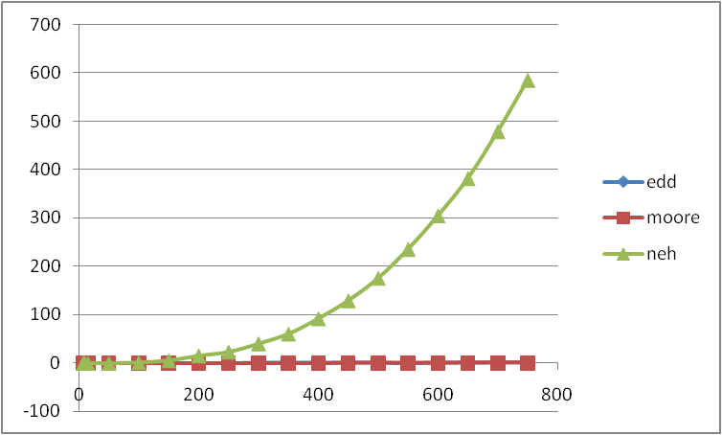

 | 150 | 200 | 250 | 300 | 350 | 400 | 450 | 500 | 550
edd | 0 | 0 | 0 | 0,32 | 0,32 | 0,32 | 0,32 | 0,32 | 0
moore | 0 | 0 | 0 | 0 | 0 | 0 | 0,32 | 0,32 | 0,32
neh | 5,9 | 15,58 | 23,48 | 40,48 | 60,86 | 92,26 | 129,48 | 175,88 | 235,6

Tabela przedstawia część danych na podstawie których stworzony został powyższy wykres. Widać tu dokładnie znaczny wzrost czasu wykonywania przy algorytmie neh oraz brak tego wzrostu przy edd i moore.
W przypadku przeglądu zupełnego złożoność obliczeniowa tego algorytmu to n! Algorytm Branch & Bound właściwie też ma złożoność obliczeniową n! ale odrzuca znaczną część możliwych rozwiązań dlatego działa szybciej. Prędkość jego działania zależy od ilości odwiedzonych wierzchołków, a więc od częstotliwości odcinania gałęzi.
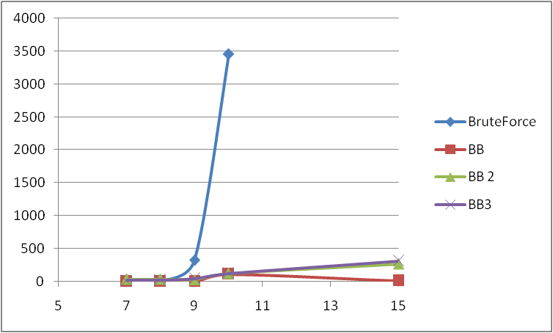
Czas wykonywania się algorytmu może drastycznie wzrosnąć w zależności od wrunku początkowego określającego UpperBound oraz wyników w trakcie wykonywania się algorytmu LowerBound. Te dwie zmienne decydują bowiem o ilości odcinanych gałęzi. Modyfikując je możemy znacznie zmienić czas wykonywania się algorytmu a także zwracany wynik.

Tabela przedstawia ilość odwiedzonych przez algorytmy permutacji w zależności od ilości elementów. Algorytm Branch & Bound został przeprowadzony wielokrotnie i widać po wynikach, że jego czas wykonania oraz ilość odwiedzonych wierzchołków silnie zależą od warunków początkowych zadania. Jeśli Upper Bound jest stosunkowo niskie to duża ilość gałęzi jest odrzucana więc ilość odwiedzonych permutacji o wiele mniejsza. Wierzchołki przejrzane przez przegląd zupełny to oczywiście n!

n | 7 | 8 | 9 | 10 | 15
BF | 5039 | 40319 | 362879 | 3628799 | 70094
BB | 287 | 473 | 3622 | 242632 | 47477
BB 2 | 3285 | 496 | 352 | 3959 | 4287
BB 3 | 1726 | 608 | 1381 | 30636 | 20115

